Активисты Молодежного совета Управления Росреестра

по Астраханской области привели в порядок один

из геодезических пунктов

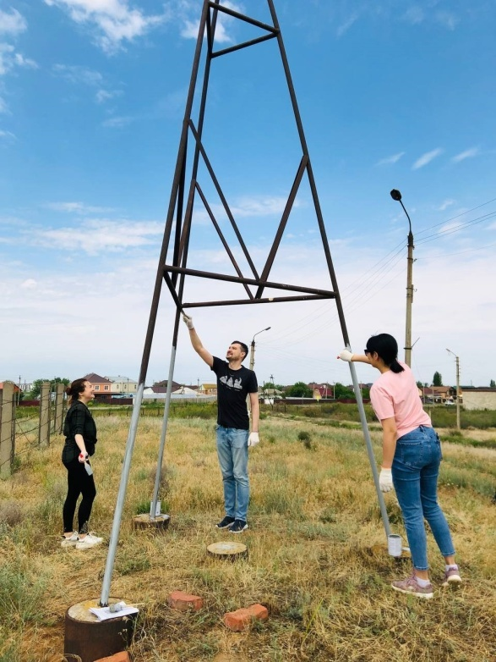
Каждый из нас когда-либо встречал в полях, в лесной местности массивные пирамидальные металлические, деревянные или бетонные сооружения. Это не что иное, как пункты государственной геодезической сети (ГГС). Они могут находиться в самых разнообразных местах – вдоль дорог, на улицах города, на зданиях (на крышах зданий) и сооружениях, а также земельных участках граждан.

Геодезический пункт является элементом геодезической сети, которая служит основой для производства геодезических, картографических, кадастровых работ, инженерных изысканий.

Геодезические пункты расположены равномерно по всей территории области и закреплены на местности специальными центрами, обеспечивающими их сохранность и устойчивость в течение длительного времени.

На территории Астраханской области расположено около двух тысяч геодезический пунктов. Все они находятся под охраной государства, а обязанности по их сохранности возложены на собственников земельных участков, на которых они расположены.

В свою очередь, Управление Росреестра по Астраханской области осуществляет учет и мониторинг сохранности пунктов государственных геодезических сетей на территории региона. Накануне, специалистами ведомства было проведено визуальное обследование одного из пунктов ГГС, расположенного в Приволжском районе Астраханской области. Представители Молодежного совета Управления Росреестра по Астраханской области покрасили конструкцию, пропололи траву и убрали мусор на прилегающей территории.

«Наличие и сохранность пунктов ГГС - это главное условие для качественного выполнения геодезических и картографических работ. Из-за отсутствия геодезических пунктов невозможно точно определить границы объектов недвижимости на местности»,- поясняет специалист отдела геодезии и картографии, землеустройства, мониторинга земель и кадастровой оценки недвижимости (член Молодёжного совета) Управления Росреестра по Астраханской обрасти Асия Хайрулинова.

Напоминаем, что в соответствии с действующим законодательством правообладатели земельных участков, на которых находятся геодезические пункты, обязаны уведомлять территориальный орган Росреестра обо всех случаях повреждения или уничтожения указанных пунктов, предоставлять возможность подъезда (подхода) к ним при выполнении геодезических и картографических работ.

Необходимо отметить, что уничтожение, повреждение или снос геодезического пункта является нарушением законодательства РФ и преследуется в соответствии со ст. 7.2 Кодекса Российской Федерации об административных правонарушениях. Суммы штрафов достигают до 200 000 рублей.

Материал подготовлен Управлением Росреестра по Астраханской области
Контакты для СМИ:
Телефон: +7(8512) 51 34 70
Электронная почта: pressd_30@r30.rosreestr.ru
Сайт: https://rosreestr.gov.ru
Мы в одноклассниках: https://ok.ru/group57442898411746
Мы в телеграм: https://t.me/rosreestr30
Мы в контакте: https://m.vk.com/rosreestr30

